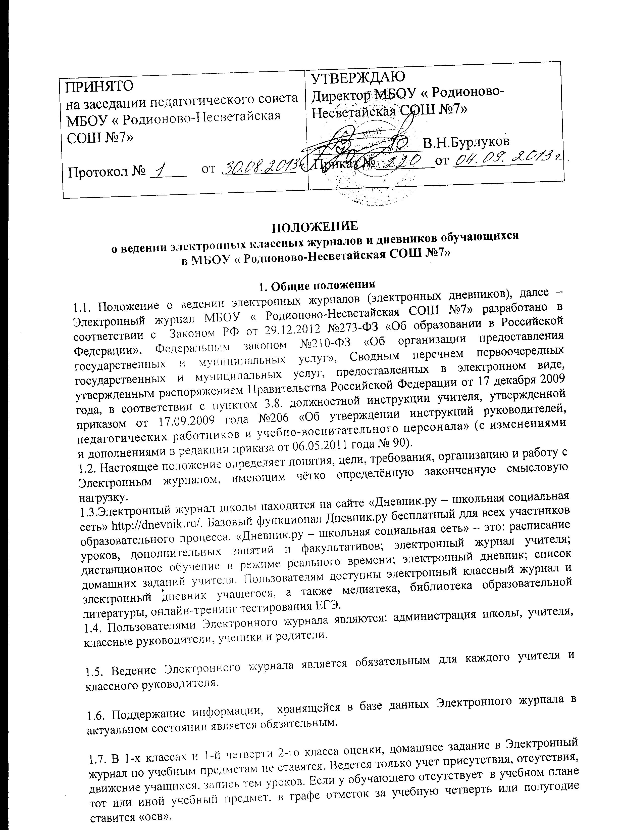

1.8. Электронный журнал школы служит для решения следующих задач:
- хранение данных об успеваемости и посещаемости учащихся школы в электронном виде;
- вывод информации, хранящейся в базе данных, на бумажный носитель, для оформления в виде документа в соответствии с требованиями Российского законодательства;
- оперативный доступ к отметкам за весь период ведения журнала по всем предметам в любое время всем участникам образовательного процесса – родителям, ученикам, учителям и администрации;
- автоматизация создания промежуточных и итоговых отчетов учителей- предметников, классных руководителей и администрации;
- своевременное информирование родителей по вопросам успеваемости их детей;
- создание условий для сетевого взаимодействия всех участников образовательного процесса: учителей, администрации, учащихся и их родителей вне зависимости от их местоположения;
- повышение роли информатизации образования, организация обучения с использованием сетевых образовательных ресурсов.

2. Правила и порядок работы с Электронным журналом
2.1. Инженер – программист, лицо, ответственное за информатизацию, устанавливают программное обеспечение, необходимое для работы с Электронным журналом, обеспечивают надлежащее функционирование созданной программно- аппаратной среды и своевременное создание архивных копий.
2.2. Пользователи получают персональные реквизиты доступа к Электронному журналу в следующем порядке:
2.2.1. Учителя-предметники, классные руководители, администрация школы получают реквизиты доступа у Администратора электронного журнала.
2.2.2. Родители получают реквизиты доступа в начале учебного года на классном собрании или в течение учебного года через классных руководителей.
2.2.3. Учащиеся получают реквизиты доступа в начале учебного года или при зачислении в школу через классных руководителей.
2.3. Все пользователи Электронного журнала несут ответственность за сохранность своих реквизитов доступа.

3. Права и обязанности учителя-предметника
Учитель-предметник имеет право:
- получать своевременную консультацию по вопросам работы с Электронным журналом у ответственного по школе за ведение Электронного журнала;
- обсуждать на форуме любую тему, касающуюся учебно-воспитательного процесса и процесса управления школой;
- обсуждать и вносить предложения по улучшению работы с Электронным журналом;
- при своевременном, полном и качественном заполнении Электронного журнала формировать отчеты по работе только в электронном виде:
- итоги успеваемости по предмету за учебный период;
- отчет учителя-предметника по окончании учебных периодов и итоговый;
- другие отчеты.
Учитель-предметник обязан:
- проходить обучения на школьных семинарах, направленных на изучение приемов работы с Электронным журналом;
- заполнять Электронный журнал в день проведения урока, а в случае болезни учитель, замещающий коллегу, заполняет Электронный журнал в установленном порядке (подпись и другие сведения делаются в журнале замещения уроков);
- систематически проверять и оценивать знания учащихся, а также отмечать посещаемость в Электронном журнале;
- выставлять итоговые оценки учащихся за четверть, полугодие, год, экзамен и итоговые не позднее сроков, оговоренных приказом по школе по завершении учебного периода;
- оповещать родителей неуспевающих учащихся и учащихся, пропускающих занятия;
- вести все записи по всем учебным предметам (включая уроки по иностранному языку) на русском языке с указанием не только тем уроков, но и тем заданий по уроку;
- на странице Электронного журнала «Домашние задания» вводить выполняемые задания и тип этих заданий;

4. Права и обязанности классного руководителя
Классный руководитель имеет право:
- Получать своевременную консультацию по вопросам работы с электронным журналом у ответственного по школе за ведение Электронного журнала.
- Обсуждать на форуме любую тему, касающуюся учебно-воспитательного процесса и процесса управления школой.
- Определять состав подгрупп при делении класса по предмету на подгруппы. Записи вести индивидуально каждым учителем, ведущим группу.
- При своевременном, полном и качественном заполнении Электронного журнала учителями-предметниками формировать отчеты по работе только в электронном виде:
- Отчет о посещаемости класса.
- Предварительный отчет классного руководителя за учебный период.
- Отчет классного руководителя за учебный период.
- Итоги успеваемости класса за учебный период.
- Сводная ведомость учета успеваемости учащихся класса.
- Сводная ведомость учета посещаемости.
- Формировать при необходимости «Информационное письмо для родителей».
Классный руководитель обязан:
- Проходить обучения на школьных семинарах, направленных на изучение приемов работы с Электронным журналом.
- Заполнять и следить за актуальностью данных об учащихся своего класса и их родителях.
- Вносить в Электронный журнал факты пропуска занятий учащимися по уважительной причине.
- Контролировать своевременное выставление текущих и итоговых оценок учителями-предметниками.
- Оповещать родителей неуспевающих учащихся и учащихся, пропускающих занятия по неуважительной причине.
- Вести переписку с родителями об успехах и проблемах в учёбе ребёнка.

5. Права и обязанности заместителя директора
Заместитель директора имеет право:
- Получать своевременную индивидуальную консультацию по вопросам работы с Электронным журналом у ответственного по школе за ведение Электронного журнала.
- Обсуждать и предлагать для обсуждения на форуме школы любую тему, касающуюся учебно-воспитательного процесса и процесса управления школой.
Заместитель директора обязан:
- Формировать расписание занятий по классам, учителям и кабинетам в начале учебного года и/или учебной четверти. При необходимости проводить корректировку расписания.
- Контролировать своевременность заполнения Электронного журнала учителями-предметниками и классными руководителями с помощью «Отчетов».
- Формировать необходимые отчеты в бумажном виде по окончании учебных периодов:
- Наполняемость классов.
- Итоговые данные по учащимся.
- Сводная ведомость учета успеваемости учащихся класса.
- Сводная ведомость учета посещаемости.

6. Права и обязанности директора школы
Директор школы имеет право:
- Обозначать на форуме темы для обсуждения, касающиеся учебно- воспитательного процесса и процесса управления школой.
Директор школы обязан:
- Создать все необходимые условия для внедрения и обеспечения работы Электронного журнала в учебно-воспитательном процессе и процессе управления школой.
- Предусматривать денежное вознаграждение оператора, учителей и классных руководителей в случае должного исполнения правил и порядка работы с Электронным журналом при начислении стимулирующих коэффициентов с учетом их нагрузки при работе с системой по согласованию с комиссией по установлению коэффициентов стимулирования и материального поощрения работников школы.

7. Отчетные периоды
7.1. Отчет по активности пользователей при работе с Электронным журналом создается один раз в месяц.
7.2. Отчеты по успеваемости и качеству обучения создаются каждую четверть ( полугодие в 10-11 классах), а также в конце года.

